**NORMALIZACIÓN**.

Consiste en obtener esquemas relacionales que cumplan unas determinadas condiciones y se centra en las formas normales. Se dice que un esquema esta en determinada forma normal si satisface un conjunto determinado de restricciones.

¿PARA QUE SE UTILIZA LA NORMALIZACIÓN?

Para el diseño de tablas en las que las redundancias de datos se reducen al mínimo. Las (1FN, 2FN y 3FN) son las más utilizadas. Entre mayor sea el grado de la forma normal, menor será la redundancia de los datos.

**1FN**

Una relación está en 1ª FN si y sólo sí todos los dominios simples subyacentes contienen sólo valores atómicos, ósea, no tengan atributos multivaluados.

Nota: Por la propia definición del modelo de datos relacional, NO se admiten atributos multivaluados. En consecuencia, TODAS las relaciones que aparecen en el modelo de datos relacional están en 1FN.

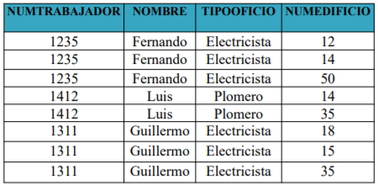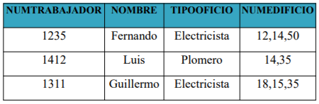R0 R1

**2FN**

Una relación está en 2ª forma normal sí y sólo sí está en 1ª FN y todos los atributos no clave dependen por completo de la llave primaria.

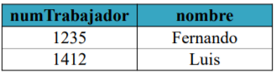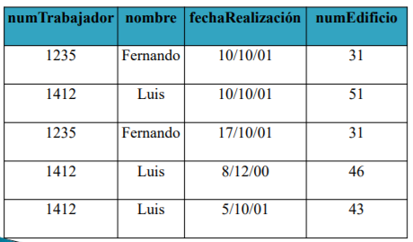R0

R1

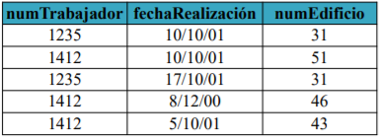

R2

**3FN**

Una relación está en 3ª FN sí y sólo sí está en 2ª FN y todos los atributos no clave dependen en forma no transitiva de la llave primaria.

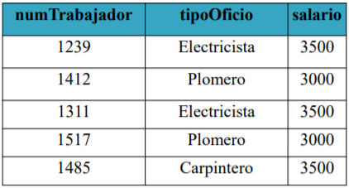

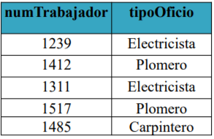R0 R1

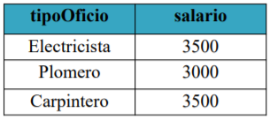

R2

**Bibliografía.**

<http://mmedia1.fi-b.unam.mx/material/3454_aeml670608_temaiv.bdnormalizacion2020.pdf>